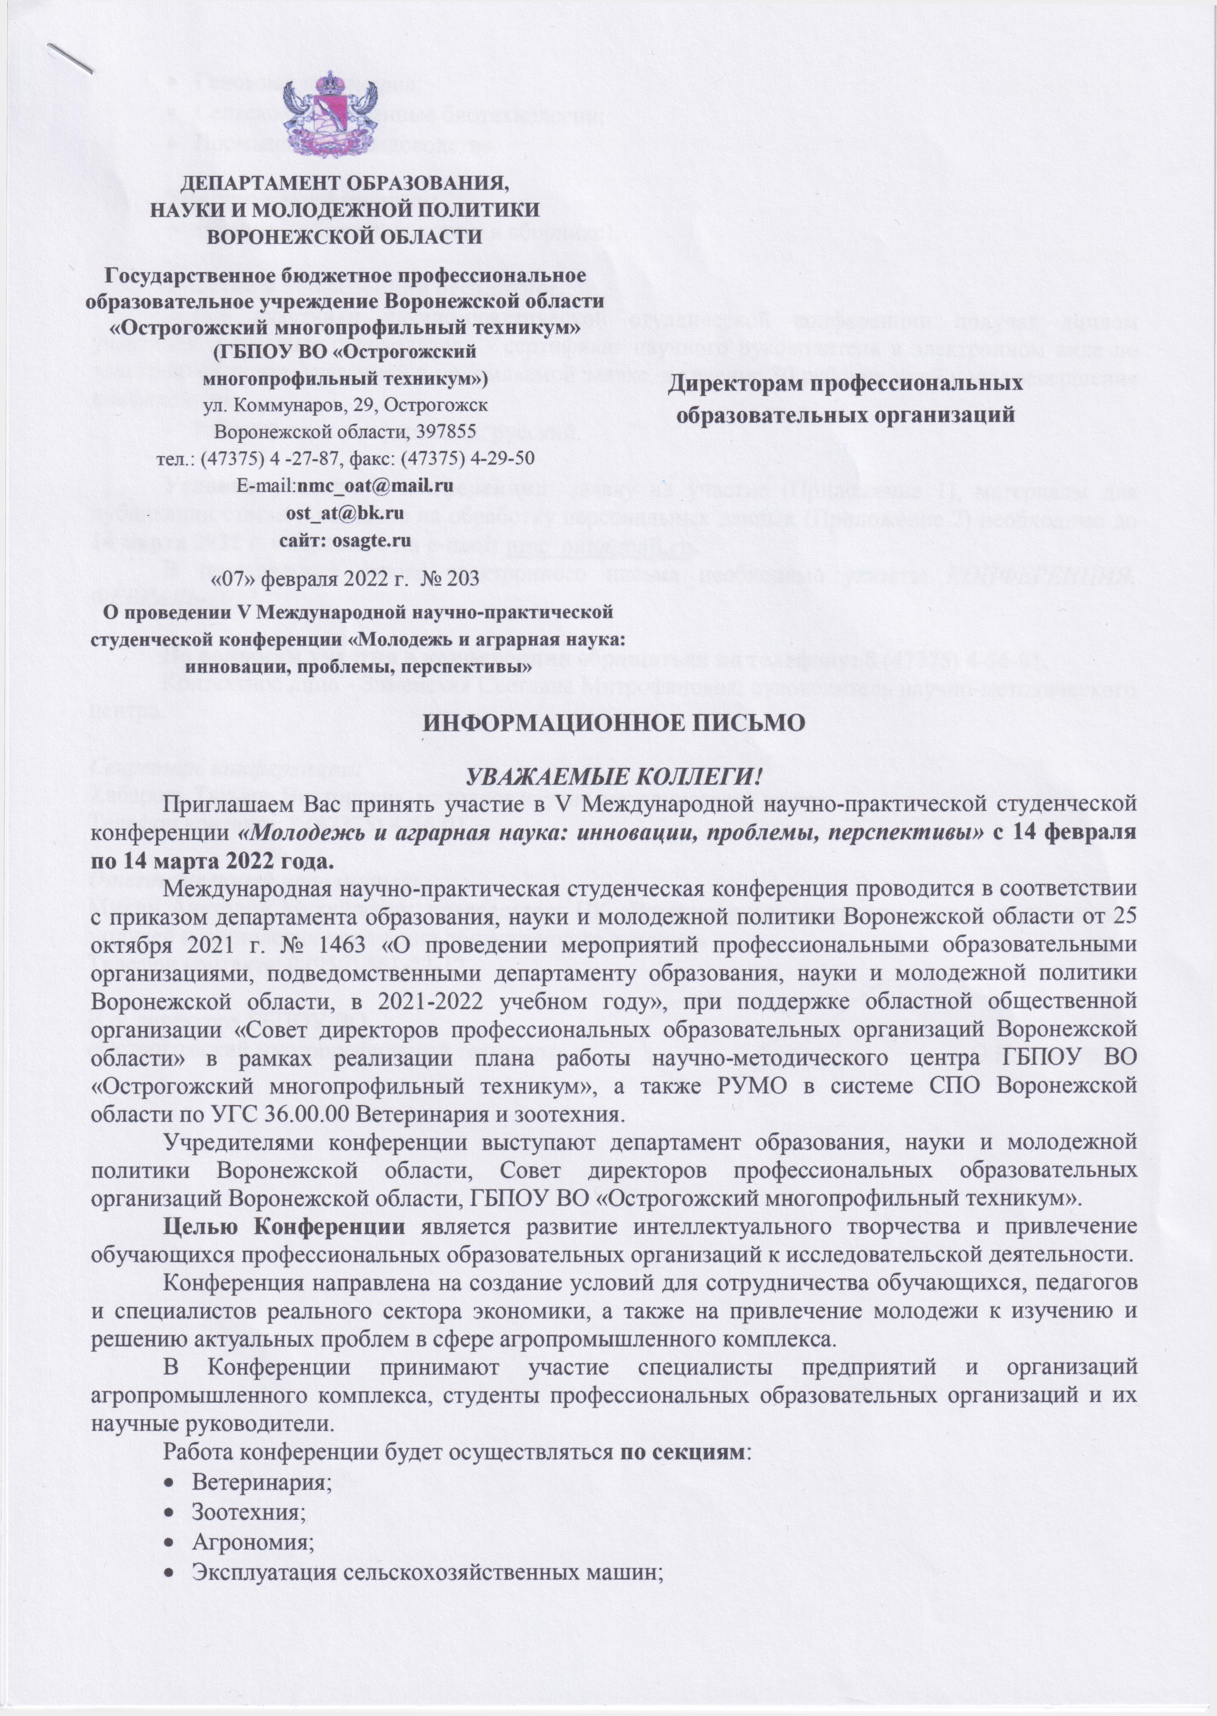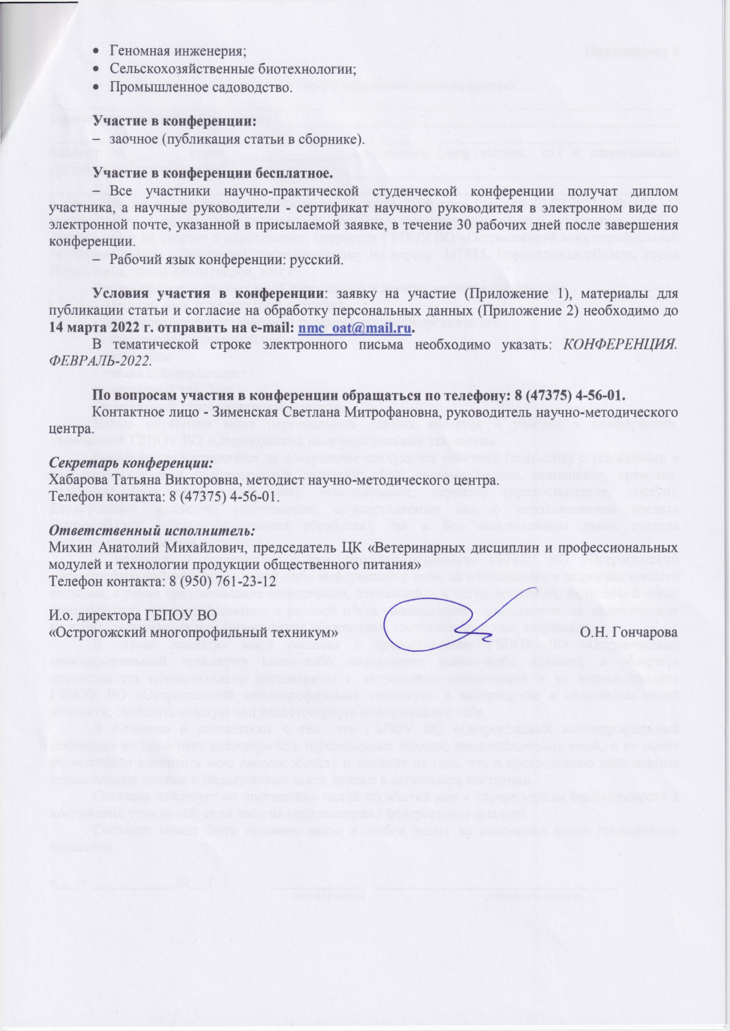
Приложение 1

ЗАЯВКА УЧАСТНИКА
V Международной научно-практической студенческой конференции
«Молодежь и аграрная наука: инновации, проблемы, перспективы»

Сведения об участнике Конференции
Участник (Ф.И.О.)
Курс, специальность (код и наименование)
Название и адрес (с указанием индекса) организации (место учёбы, работы)
Ф.И.О. руководителя организации
Электронный адрес (e-mail) участника
Контактный телефон
(с указанием кода города) (можно организации или личный по желанию)
Сведения о научном руководителе участника Конференции
Научный руководитель (Ф.И.О., должность, учёная степень, звание)
Электронный адрес (e-mail) научного руководителя
Контактный телефон (с указанием кода города) (можно организации или личный по желанию)
Сведения о материалах Конференции
Название статьи
Название секции

Приложение 2

Согласие на обработку персональных данных
Я,___________________________________________________________________________________,зарегистрированный(ая) по адресу:_______________________________________________________ _____________________________________________________________________________________,
паспорт №_________серия_________________, выданный (дата выдачи, код и наименование органа, выдавшего паспорт)_____________________________________________________________
_____________________________________________________________________________________,
в соответствии с Федеральным законом от 27 июля 2006 года (ред. от 02.07.2021) № 152 «О персональных данных», даю согласие на обработку персональных данных, указанных мной в форме записи на участие в мероприятии, оператору ГБПОУ ВО «Острогожский многопрофильный техникум» (далее - Техникум), расположенному по адресу: 397855, Воронежская область, город Острогожск, улица Коммунаров, дом 29.
Состав предоставляемых мной персональных данных является следующим:
- фамилия, имя, отчество (при наличии);
- наименование представленной профессиональной организации;
- адрес профессиональной организации;
- должность;
- ученая степень/звание;
- контактный телефон;
- контактный адрес электронной почты.
Целью обработки моих персональных данных является – участие в конференции, проводимой ГБПОУ ВО «Острогожский многопрофильный техникум».
Согласие предоставляется на совершение следующих действий (операций) с указанными в настоящем согласии персональными данными: сбор, систематизацию, накопление, хранение, уточнение (обновление, изменение), использование, передачу (предоставление, доступ), блокирование, удаление, уничтожение, осуществляемых как с использованием средств автоматизации (автоматизированная обработка), так и без использования таких средств (неавтоматизированная обработка).
Я понимаю и соглашаюсь с тем, что предоставление ГБПОУ ВО «Острогожский многопрофильный техникум» какой-либо информации о себе, не относящейся к целям настоящего согласия, а равно предоставление информации, относящейся к государственной, банковской и/или коммерческой тайне, информации о расовой и/или национальной принадлежности, политических взглядах, религиозных или философских убеждениях, состоянии здоровья, запрещено.
В случае принятия мной решения о предоставлении ГБПОУ ВО «Острогожский многопрофильный техникум» какой-либо информации (каких-либо данных), я обязуюсь предоставлять исключительно достоверную и актуальную информацию и не вправе вводить ГБПОУ ВО «Острогожский многопрофильный техникум» в заблуждение в отношении своей личности, сообщать ложную или недостоверную информацию о себе.
Я понимаю и соглашаюсь с тем, что ГБПОУ ВО «Острогожский многопрофильный техникум» не проверяет достоверность персональных данных, предоставляемых мной, и не имеет возможности оценивать мою дееспособность и исходит из того, что я предоставляю достоверные персональные данные и поддерживаю такие данные в актуальном состоянии.
Согласие действует по достижении целей обработки или в случае утраты необходимости в достижении этих целей, если иное не предусмотрено федеральным законом.
Согласие может быть отозвано мною в любое время на основании моего письменного заявления.

«___» ___________20__ г. ____________ ________________________________
(личная подпись) (расшифровка подписи)

